Министерство образования и молодежной политики Свердловской области



ГАПОУ СО «Екатеринбургский колледж транспортного строительства»

Отчёт по программе «**Практика 9а**»

Выполнил: Деспижек Булат

Группа: ПР-21

Преподаватель: Мирошниченко Г.В

2023

Задание 12:

Входные данные:

Название фильма-строкового типа

Цена билета, кол-во посетителей, номер зала, оценка фильма, кол-во «интересных моментов» фильма – Целого типа

Сеанс – Типа LocalTime

Выходные данные:

Данные о фильме – строкового типа

Листинг кода:

try {  
 *println*("Введите название фильма")  
 var name: String  
 name = *readLine*().*toString*()  
 *println*("Введите жанр фильма")  
 var janr:String = *readLine*().*toString*()  
 *println*("Оцените фильм по 10-ти бальной шкале")  
 var ocenka: Double = *readln*().*toDouble*()  
 when{  
 (ocenka<0)->throw Exception("Такой оценки не может быть")  
 (ocenka>=11)->throw Exception("Такой оценки не может быть")  
 }  
 *println*("Введите сколько было 'интересных моментов' (Это нам нужно для того, чтобы рекомендовать этот фильм другим будущим зрителям)")  
 var countmoment:Int= *readLine*()!!.*toInt*()  
 if(countmoment<0){throw Exception("моменты не могут быть отрицатеьными")}  
 when(janr.*lowercase*()){  
 "ужасы"->{  
 var Film = Uzhasy(name,ocenka,countmoment)  
 Film.Ocenka(ocenka)  
 Film.Count(countmoment)  
 }  
 "боевик"->{  
 var Film= Boevik(name,ocenka,countmoment)  
 Film.Ocenka(ocenka)  
 Film.Count(countmoment)  
 }  
 "комедия"->{  
 var Film= Komedia(name,ocenka,countmoment)  
 Film.Ocenka(ocenka)  
 Film.Count(countmoment)  
 }  
 "драма"->{  
 var Film = Drama(name,ocenka,countmoment)  
 Film.Ocenka(ocenka)  
 Film.Count(countmoment)  
 }  
 else->throw Exception("Извините у нас пока что нет такого жанра")  
  
 }  
 val rnd=(0..125).*random*()  
 var countpos:Int=rnd  
 val rnd1=(1..12).*random*()  
 var zal:Int=rnd1  
 val rnd2=(150..500).*random*()  
 var pricetik:Int=rnd2  
 var seans:LocalTime= LocalTime.now()  
 var Film1=NewCinema(name,pricetik,zal,seans,countpos)  
 Film1.Info()  
 Film1.Info2()  
 Film1.Sumfilm()  
}catch (ex:Exception){  
 *println*(ex.message)  
 }

тестовые ситуации:

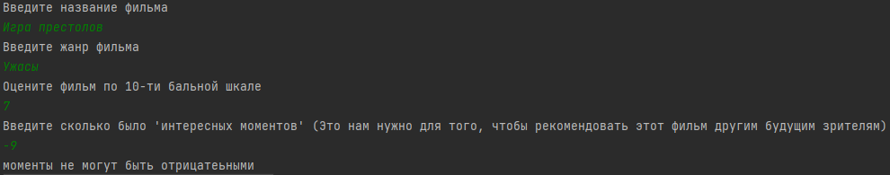

Блок-Схема:

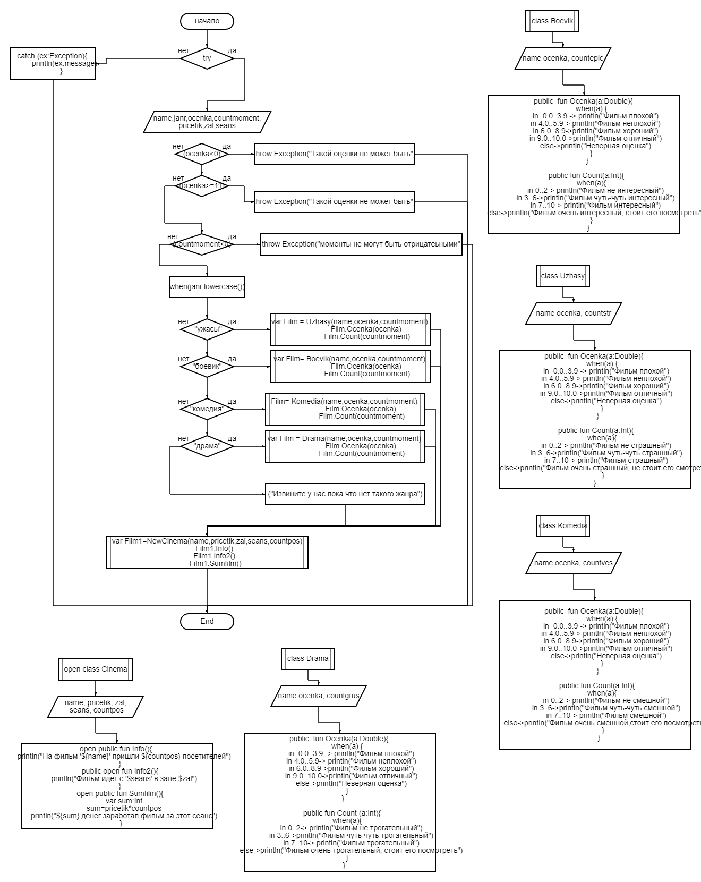

Задание 13:

Входные данные:

Название товара, вид товара, единица измерения товара – Строкового типа

Цена, кол-во товара – Вещественного типа

Выходные данные:

Данные о товаре – строкового типа

Листинг-кода:

//zad13  
try{  
 *println*("Введите название товара")  
 var nametov:String= *readLine*().*toString*()  
 *println*("Введите вид товара")  
 var vid:String= *readLine*().*toString*()  
 *println*("Введите цену товара")  
 var price:Double= *readln*().*toDouble*()  
 if(price<0){throw Exception("Неправильный ввод")}  
 *println*("Введите количество товара")  
 var count:Int= *readln*().*toInt*()  
 if(count<0){throw Exception("Неправильный ввод")}  
 *println*("Введите единицу измерения")  
 var edizm:String= *readLine*().*toString*()  
 when(vid){  
 "бытовой"-> {  
 val Tovar1 = Bytovye(nametov, price, count)  
 Tovar1.Skidka()  
 *println*("Введите расстояние до своего дома в км")  
 var km:Double= *readln*().*toDouble*()  
 Tovar1.Dostavka(km)  
 }  
 "еда"->{  
 val Tovar1 = Eda(nametov, price, count)  
 *println*("Введите калорийность продукта в килокалориях")  
 var calor:Double= *readln*().*toDouble*()  
 Tovar1.Calorii(calor)  
 Tovar1.Poleznost(calor)  
 }  
 else->*println*("Пока что этот вид товара у нас отсутствует")  
 }  
 val Tovar2=NewTovary(nametov,price,edizm,vid,count)  
 Tovar2.Info()  
  
}catch (ex:Exception){  
 *println*(ex.message)  
}

Тестовые ситуации:

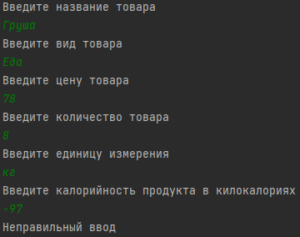

Блок схема:

